基于AIFCS工业配电智能监控系统

- 项目的特点和技术指标
随着信息技术的飞速发展，引起了工业自动化系统结构的深刻变革。信息交换的范围正迅速覆盖从工厂的管理、控制到现场设备的各个层次，并逐步形成了全分布式网络集成自动化系统。AI仪表、触摸屏电脑等智能设备和现场总线就是顺应信息技术的发展趋势和适应工业控制系统的分散化、网络化、智能化发展方向而发展起来的新技术，因此它的出现和发展便成为全球工业自动化技术的热点之一，受到全世界技术界和工业界的普遍重视。
本系统将硬件电路组装在自行设计的通用型开关柜中。开关柜提供了380V和220V的供电电源，可以由触摸屏电脑直接通过RS485信号传输线控制各个AI仪表、可编程控制器PLC和单片机。开关柜中还包括电量变送器、交流接触器等辅助设备。系统共有四路负载，用鼠笼式电机模拟380V的工业配电负载；风扇模拟220V的工业和民用负载，只要实现对这两路负载各电参量的监测即可进行多路负载的扩展。四层电梯模拟可编程控制器PLC在工业现场生产线流程中的顺序控制；行走小车模拟单片机控制工业现场智能设备。
系统软件部分是利用组态软件自行开发的监控软件，只要在触摸屏电脑上对软件进行操作就可以控制各个AI仪表、可编程控制器PLC和单片机，达到对工业现场各电参数和设备的监控与管理。

- 技术成熟程度
已生产出样机，可以应用于实际工业现场的设备控制与生产管理。具体实物如图1所示。
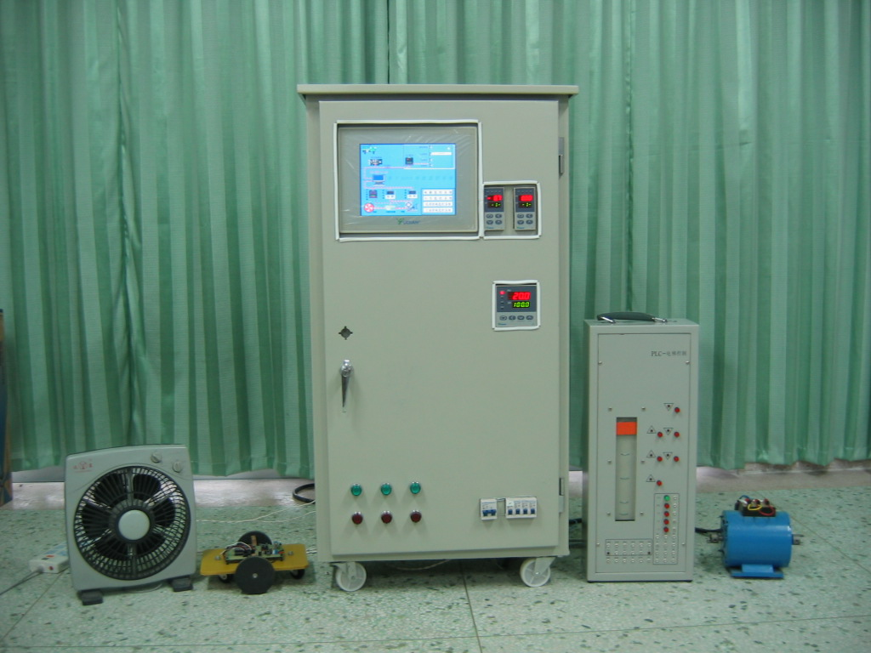
图1 基于AIFCS工业配电智能监控系统样机
- 应用范围
本系统主要采用厦门宇电自动化工程技术研究中心基于AI系列仪表的现场总线技术AIFCS，通过MCGSE组态软件开发的监控软件在触摸屏电脑上实时操作控制现场AI仪表，读取工业现场设备的各个参数，实现对工业现场各用电设备供电的监控与管理；同时控制PLC和单片机等，实现工业生产线流程的智能化管理。通过整个系统的集成，提高了工业控制的自动化水平，实现了工业控制系统的分散化、网络化、智能化。

四、合作方式
技术转让、技术入股、买断经营和代理等。

五、成果完成单位：
集美大学自动化研究所、厦门宇电自动化工程技术研究中心

联系地址：集美大学信息工程学院
邮 编：361021
联 系 人：迟 岩
联系电话：0592-6180936 13606084796
E-mail: chiyan@china.com

